Teljesítménymérő lap

**Általános iskola 3./II. félév**

---/---

|  |  |  |
| --- | --- | --- |
| **Tantárgy/formája:** | Etika | Írásbeli |
| **Vizsga időpontja/helye:** |  |  |
| **Név/osztály:** |  | 3. |
| **A tantárgyat tanító pedagógus neve:** |  | |
| **A vizsga eredménye:** | 32 / pont | % |
| **Érdemjegy/aláírás:** | (…..) |  |
| **Felhasznált irodalom:** | Etika 3. tankönyv (OH-ETI03TA)  Báder Ilona (2022): Etika 3. tankönyv, Oktatási Hivatal, Budapest  A letöltés ideje: 2023. 12. 18., | |

## I. Kulturális nemzeti közösség.

5/………

**I/1. feladat: Húzd alá a felsoroltak közül, melyek a családi ünnepek!**



1. ábra

születésnap, államalapítás ünnepe, karácsony, húsvét, tanévzáró ünnepség, a munka ünnepe, megemlékezés az 1956-os forradalomról, házasságkötés, pedagógus nap, keresztelő

**I/2. feladat:**

14/………

**Húzd át a mondatokba nem illő kifejezéseket a zárójelben lévő lehetőségek közül!**

* Születésnapomra anyukám (*tortát süt, levelet küld, pihen*).
* Húsvétkor a fiúk, férfiak (*kirándulnak, locsolkodnak, gyomlálnak*).
* Az esküvőn a férfi és a nő ( *elválik, összeházasodik, barátságot fogad*).
* Karácsonykor (*tapssal, hangoskodással, ajándékkal*) fejezzük ki szeretetünket.
* Jellegzetes karácsonyi étel a ( *töltött káposzta, párizsi, trappista sajt*).
* Születésnapot akkor ünnepelünk, (*amelyik napon megszülettünk, amelyik napon a névnapunk van, amikor a család össze tud gyűlni*).
* Húsvét előtt a lányok (*sokat színeznek, tojást festenek, feladatokat oldanak meg*).

I/3. feladat:

6 /………

1. **A nemzeti ünnepek leírásához húzd a megfelelő képeket!**

|  |
| --- |
| Augusztus 20-a, Március 15-e, Október 23-a,  államalapító az 1848-1849-es az 1956. évi  Szent István forradalom és forradalom ünnepe.  ünnepe. szabadságharc ünnepe. |

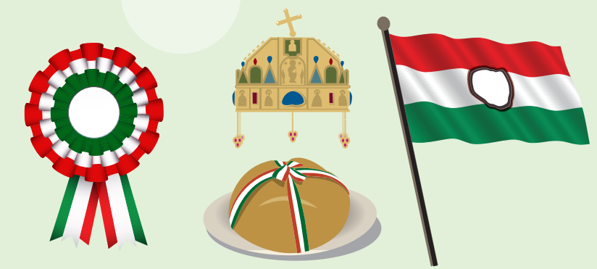

1. ábra
2. **Húzd át azt a képet, amelyik nem nemzeti jelképünk!**

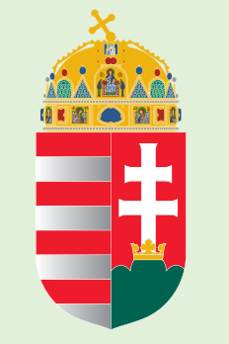  

3. ábra 4. ábra 5. ábra

 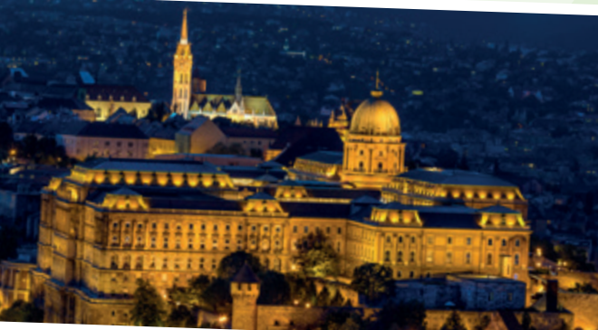

6. ábra 7. ábra

**II. A környezetem és én: az épített és a tárgyi világ.**

6/………

**II/1. feladat: Igaz (I) vagy hamis (H) az állítás?**

* Régen az emberek szekérrel, lovas kocsival közlekedtek. …….
* Régen az iskolákban a táblára krétával írtak. …….
* A gyerekek régen is színes hátitáskával jártak iskolába. …….
* A tanya szó azt jelenti, hogy takarmánytároló. …….
* Amikor még nem volt áram, gyertyával világítottak…….
* Régen a kenyeret otthon, kemencében sütötték. ….

**III. A mindenség és én: születés és elmúlás.**

1/………

**III/1. feladat**: **Milyen eszközökkel tudják a tudósok vizsgálni a világot? Húzd alá a helyes mondatot!**

* A tudósok az internet segítségével ismerik meg a világot.
* A tudósok távcsövekkel, űrszondákkal, űrhajókkal vizsgálódnak.

**ÉRTÉKELÉS: Írásbeli**

**Elérhető pontok összesen:32 pont**

**Elért pontszám:**

**Ponthatárok:**

**0-12 pont - 1 (elégtelen)**

**13-17 pont - 2 (elégséges)**

**18-22 pont - 3 (közepes)**

**23-27 pont - 4 (jó)**

**28-32 pont - 5 (jeles)**

|  |  |  |  |
| --- | --- | --- | --- |
| **Tantárgy/formája:** | Etika | Szóbeli 3/II. félév | |
| **A vizsga eredménye:** | 14 / pont | % |
| **Érdemjegy/aláírás:** | (…..) |  |

## (A tanuló válaszait jegyzeteljük. )

8/………

## Kulturális nemzeti közösség.

I/1. feladat: Válaszolj az alábbi kérdésekre!

* Hogyan veszel részt az ünnepi előkészületekben karácsony előtt?
* Mit jelent számodra az alábbi közmondás?

„Az életben nem az lesz boldog, aki sokat kap, hanem az, aki sokat ad.”

* Mikor hangzik fel a Himnusz és a Szózat?
* Milyen jellemző cselekvéseket ismertek meg az alábbi versrészletekből?

„…Örök havat kibírók:

Cetbőr szánkón

Szánkáznak az eszkimók. …”

8. ábra

„…Fülét az indián

A földre lehajtja:

Messzi lovak robaját,

Messzi paták dobaját

Finoman meghallja. …”

9. ábra

**II. A környezetem és én: az épített és a tárgyi világ.**

6 /………

II/1. feladat: Válaszolj a kérdésekre!

* Milyen régi tárgyakat őrzött meg a családod, és miért?
* Miért őrizik a régi világ tárgyait számos múzeumban?
* Mit jelent az a szólás, hogy: „Ahány ház, annyi szokás.”



10. ábra

**ÉRTÉKELÉS: Szóbeli**

**Elérhető pontok összesen:14 pont**

**Elért pontszám:**

**Ponthatárok:**

**0-5 pont - 1 (elégtelen)**

**6-7 pont - 2 (elégséges)**

**8-9 pont - 3 (közepes)**

**10-12 pont - 4 (jó)**

**13-14 pont - 5 (jeles)**

## 

|  |  |  |
| --- | --- | --- |
| **Megoldókulcs** | Etika 3.II. félév | Írásbeli |

**I/1. feladat:** Pontozási kritérium:Helyes válaszoként 1 pont. Összesen 5 pont.

Helyes válaszok:születésnap, karácsony, húsvét, házasságkötés, keresztelő

**I/2. feladat:** Pontozási kritérium:Helyes válaszonként 1 pont. Összesen 14 pont.

Helyes válaszok:

levelet küld, pihen

kirándulnak, gyomlálnak

elválik, barátságot fogad

tapssal, hangoskodással

párizsi, trappista sajt

amelyik napon a névnapunk van, amelyik napon a család össze tud gyűlni

sokat színeznek, feladatokat oldanak meg

**I/3. feladat:** Pontozási kritérium:

1. Minden helyes összekötésért 1 pont, az augusztus 20-ai ünnephez a korona és a kenyér, március 15-höz a kokárda, az 1956-os forradalomhoz a zászló tartozik. Összesen 3 pont.
2. Minden megfelelő kép áthúzásáért (4. 6. 7. ábrák) egy 1 pont. Összesen 3 pont.

## II.1 feladat: Pontozási kritérium: Minden helyes válasz két (1) pontot ér.

**I, I, H, H, I, I**

**III/1. feladat:** Pontozási kritérium:A helyes válasz aláhúzása egy (1) pont.

|  |  |  |
| --- | --- | --- |
| **Megoldókulcs** | Etika 3.II. félév | Szóbeli |

**I/1.** A helyes válasz megfogalmazása 2-3 mondattal. Válaszonként 2 pont. Összesen: 8 pont.

Elvárható válaszok:

„ Karácsony előtt rendet rakok a szobámban, segítek takarítani, sepregetek. Együtt díszítjük a lakást. Segítek a sütemények készítésében. Megterítem az asztalt, kirakom a tányérokat, evőeszközöket, szalvétát, poharakat.”

„ Készítek ajándékokat, rajzolok képeket vagy gyurmából csinálok díszeket. Odaadom karácsonykor anyukámnak, apukámnak, és örömet szerzek nekik ezzel. Megölelnek és örülök, hogy szeretjük egymást.”

„A Himnusz és a Szózat az ünnepségeken hangzik el az iskolában. Ilyenkor fel kell állni, csendben meghallgatni, énekelni. Ünneplő ruhában nézzük meg az előadásokat.”

„ Az eszkimók szeretik a hideget és állatbőrből készítenek szánkót, amivel tudnak közlekedni, messzebbre is eljutni az otthonuktól.”

„ Az indiánok meghallják a messze lévő lovak lábdobogását is, úgy, hogy a földre hajolnak és hallgatóznak.”

**II/1.** Amennyiben adekvát válaszokat, magyarázatot ad 2-3 mondatban megfogalmazva, válaszonként két 2 pont jár . Összesen: 6 pont.

Elvárható válaszok:

„ Például van otthon régi vasaló, üveg, szódásüveg, szerszámok.”

„ A múzeumokban azért őrzik a régi tárgyakat, hogy ne vesszenek el, és aki nem ismeri ezeket a tárgyakat, az is megtudja, hogy mire használták.”

„ Ez a szólás azt jelenti, hogy a családok szokásai különböznek. Más ételeket eszünk karácsonykor, húsvétkor van aki otthon van, van aki elmegy kirándulni.”

**Képek, ábrák jegyzéke**

**1.ábra:** Etika 3. tankönyv (OH-ETI03TA)

Báder Ilona (2022): Etika 3. tankönyv, Oktatási Hivatal, Budapest

A letöltés ideje: 2023. 12. 18., 23.oldal

**2.ábra:** Etika 3. tankönyv (OH-ETI03TA)

Báder Ilona (2022): Etika 3. tankönyv, Oktatási Hivatal, Budapest

A letöltés ideje: 2023. 12. 18., 48. oldal

**3.ábra:** Etika 3. tankönyv (OH-ETI03TA)

Báder Ilona (2022): Etika 3. tankönyv, Oktatási Hivatal, Budapest

A letöltés ideje: 2023. 12. 18., 49. oldal

**4.ábra:** Etika 3. tankönyv (OH-ETI03TA)

Báder Ilona (2022): Etika 3. tankönyv, Oktatási Hivatal, Budapest

A letöltés ideje: 2023. 12. 18., 29. oldal

**5.ábra:** Etika 3. tankönyv (OH-ETI03TA)

Báder Ilona (2022): Etika 3. tankönyv, Oktatási Hivatal, Budapest

A letöltés ideje: 2023. 12. 18., 49. oldal

**6.ábra:** Etika 3. tankönyv (OH-ETI03TA)

Báder Ilona (2022): Etika 3. tankönyv, Oktatási Hivatal, Budapest

A letöltés ideje: 2023. 12. 18., 23. oldal

**7.ábra:** Etika 3. tankönyv (OH-ETI03TA)

Báder Ilona (2022): Etika 3. tankönyv, Oktatási Hivatal, Budapest

A letöltés ideje: 2023. 12. 18., 40. oldal

**8.ábra:** Etika 3. tankönyv (OH-ETI03TA)

Báder Ilona (2022): Etika 3. tankönyv, Oktatási Hivatal, Budapest

A letöltés ideje: 2023. 12. 18., 55. oldal

**9.ábra:** Etika 3. tankönyv (OH-ETI03TA)

Báder Ilona (2022): Etika 3. tankönyv, Oktatási Hivatal, Budapest

A letöltés ideje: 2023. 12. 18., 56. oldal

**10.ábra:** Etika 3. tankönyv (OH-ETI03TA)

Báder Ilona (2022): Etika 3. tankönyv, Oktatási Hivatal, Budapest

A letöltés ideje: 2023. 12. 18., 45. oldal